LES MARQUEURS ECHOGRAPHIQUES

DU DEPISTAGE DE LA TRISOMIE 21

La mesure de la clarté nucale
« clarté nucale »  ou CN  La clarté nucale apparaît en sombre à l’échographie: c'est une surface anéchogène, située entre le derme et le rachis.  La CN est l'image échographique d'un oedème dans la région postérieure du cou. Cet œdème se rencontre chez tous les fœtus, de façon transitoire, entre la 10ème et la 14ème semaine d'aménorrhée. | 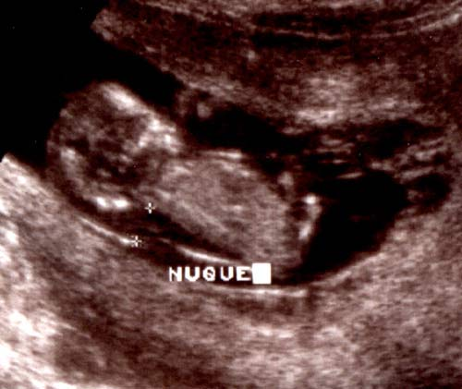

Actuellement le premier examen échographique obligatoire de la grossesse permet différentes évaluations dont la mesure de l'épaisseur de la clarté nucale (CN).

L'origine de cet œdème n'est pas connue : l'accumulation de liquide pourrait être en relation avec une déficience du système lymphatique ou une insuffisance cardiaque... Ces explications sont encore controversées.

Pourquoi s'intéresser à l'épaisseur de l’œdème de la nuque?

Langdon Down fit en 1886 la relation entre l’épaisseur importante de cet œdème sous la peau de la nuque et le caractère "mongolien" des enfants observés à la naissance. Une nuque œdémateuse épaissie est ainsi devenue un signe échographique de trisomie 21.

Le graphique ci-dessous présente les résultats d’une campagne de mesure de la CN sur 266 femmes enceintes :

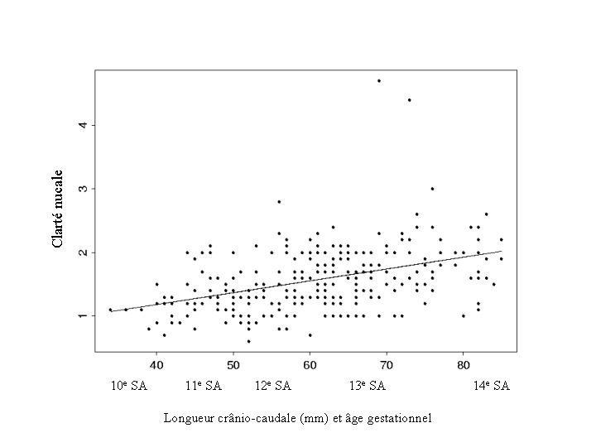 | Chaque point correspond à une mesure, la droite est la moyenne des mesures réalisées à un âge gestationnel donné.  Toutes ces mesures ont été réalisées pour des fœtus non trisomiques.  La CN est une donnée biologique dont la valeur augmente de façon transitoire au cours de la gestation.  Il est très rare de mesurer une CN supérieure à 3 mm pour un fœtus non trisomique
.

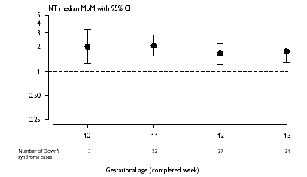
Ce graphique représente les mesures de la clarté nucale de cas de trisomie 21, converties en MoM (valeur 1 comme référence témoin non trisomique), et mesurée de la 9ème à la 13ème semaine de la grossesse.
On peut noter que, de la 10ème à la 13ème semaine d’aménorrhée, la CN diffère nettement entre témoins et trisomiques, ce qui permet son utilisation à cette période comme marqueur dans le dépistage de la trisomie 21.
NB : chaque valeur est encadrée par un intervalle lié aux nombres de cas de trisomies sur lesquels les mesures ont été faites, plus le nombre de cas étudiés est petit, plus l’intervalle est grand.

La rareté d’une CN supérieure à 3 mm pour une fœtus non trisomique fait qu’en France, les médecins considèrent qu'une CN supérieure à 3mm pour la 12ème semaine de gestation « signe » une trisomie.
Mais toutes les échographies ne sont pas réalisées pendant la 12ème semaine de gestation. Cela a deux conséquences :

- Il faut déterminer l’âge gestationnel précis grâce à la longueur crânio-caudale.

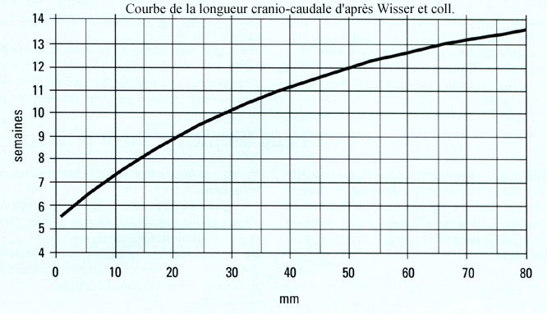
Longueur crânio-caudale chez l’embryon et le fœtus :
La longueur crânio-caudale est utilisée pour déterminer l’âge gestationnel du fœtus, la date de la fécondation étant beaucoup plus difficile à fixer à partir du nombre de semaines d’aménorrhée.

- Il faut se référer à une table de CN variant avec l’âge gestationnel.

Afin de déterminer l’importance du risque de grossesse trisomique correspondant à une valeur de CN élevée, on se base sur la différence entre la CN lue et la CN de référence, c’est à dire la valeur moyenne attendue de la clarté nucale pour un âge gestationnel donné.
Prenons un exemple concret :
Une échographie réalisée à la 10ème SA, présente une CN de 2,2mm.
La Valeur moyenne attendue pour cet âge, est de 1,2mm. Elle est inférieure au seuil de 3 mm, mais l'écart à la CN attendue est compris entre 1 et 1,4 mm.

Un abaque donne le risque de trisomie en fonction de l’écart à la CN moyenne et en fonction de l'âge maternel.
Écart (mm)  âge | e<0 | 0< e<0,5 | 0,5<e<1 | 1< e<1,5 | 1,5< e<2 | e>2 | Risques marginaux
20 | 1/4098 | 1/2462 | 1/769 | 1/155 | 1/47 | 1/9 | 1/696
21 | 1/4045 | 1/2430 | 1/759 | 1/153 | 1/46 | 1/8 | 1/687
22 | 1/3974 | 1/2387 | 1/746 | 1/150 | 1/45 | 1/8 | 1/675
23 | 1/3880 | 1/2331 | 1/728 | 1/147 | 1/44 | 1/8 | 1/659
24 | 1/3768 | 1/2263 | 1/707 | 1/143 | 1/43 | 1/8 | 1/640
25 | 1/3627 | 1/2178 | 1/681 | 1/137 | 1/42 | 1/8 | 1/616
26 | 1/3450 | 1/2072 | 1/647 | 1/131 | 1/40 | 1/7 | 1/586
27 | 1/3243 | 1/1948 | 1/609 | 1/123 | 1/37 | 1/7 | 1/551
28 | 1/3002 | 1/1803 | 1/563 | 1/114 | 1/35 | 1/7 | 1/510
29 | 1/2730 | 1/1640 | 1/513 | 1/104 | 1/32 | 1/6 | 1/464
30 | 1/2442 | 1/1467 | 1/458 | 1/93 | 1/28 | 1/6 | 1/415
31 | 1/2135 | 1/1283 | 1/401 | 1/81 | 1/25 | 1/5 | 1/363
32 | 1/1829 | 1/1099 | 1/344 | 1/70 | 1/21 | 1/4 | 1/311
33 | 1/1540 | 1/925 | 1/289 | 1/59 | 1/18 | 1/4 | 1/262
34 | 1/1268 | 1/762 | 1/239  1/40 | 1/49 | 1/15 | 1/3 | 1/216
35 | 1/1027 | 1/617 | 1/193 | 1/40 | 1/12 | 1/3 | 1/175
36 | 1/820 | 1/493 | 1/155 | 1/32 | 1/10 | 1/3 | 1/140
37 | 1/649 | 1/390 | 1/123 | 1/25 | 1/8 | 1/2 | 1/111
38 | 1/502 | 1/302 | 1/95 | 1/20 | 1/7 | 1/2 | 1/86
39 | 1/390 | 1/235 | 1/74 | 1/16 | 1/5 | 1/2 | 1/67
40 | 1/296 | 1/178 | 1/56 | 1/12 | 1/4 | 1/2 | 1/51
41 | 1/225 | 1/136 | 1/43 | 1/9 | 1/4 | 1/1 | 1/39
42 | 1/172 | 1/104 | 1/33 | 1/7 | 1/3 | 1/1 | 1/30
43 | 1/131 | 1/79 | 1/25 | 1/6 | 1/2 | 1/1 | 1/23
44 | 1/95 | 1/58 | 1/19 | 1/5 | 1/2 | 1/1 | 1/17
45 | 1/72 | 1/43 | 1/14 | 1/4 | 1/2 | 1/1 | 1/13
Risques marginaux | 1/3270 | 1/1964 | 1/614 | 1/124 | 1/38 | 1/7
Dans ce cas le risque est de 1/40. Donc bien supérieur à la valeur de 1/250. Cette mesure mènerait le médecin à proposer une amniocentèse alors qu'elle ne serait pas dépistée par la stratégie qui se base sur le seuil de 3mm.

Le risque peut être aussi exprimé en % comme dans le graphique suivant :
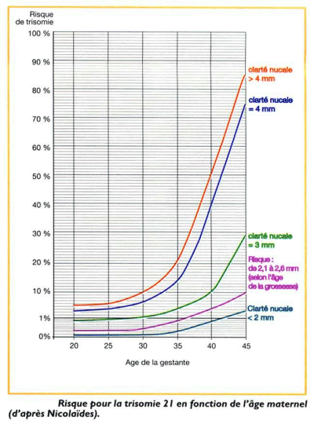

Le risque peut être exprimé à partir du rapport entre la CN lue et la CN attendue, grâce au calcul du rapport de vraisemblance (ou Likehood Ratio).

Le dépistage de la trisomie 21 par la mesure de la CN ne fait pas l'objet d'une standardisation, ni d'un encadrement législatif. Les mesures effectuées sont courtes et le risque d'erreur n'est pas négligeable. Depuis 1998, il y a obligation de renouvellement du parc échographique tous les 5 ans, et depuis l’arrêt Perruche en 2000, on observe une augmentation des cotisations d’assurance des praticiens.
Il existe des recommandations pour effectuer ces mesures : elles doivent être effectuées quand le fœtus occupe 75 % de l'écran, dans une coupe sagittale médiane. Le zoom utilisé est alors x1.5. La position des curseurs doit donc être précise.

Intérêt de la mesure de CN pour dépister la trisomie 21.

Cette mesure intervient de façon précoce (voir le calendrier des examens prénataux) dans la grossesse, en tout cas plus précoce que le dosage des facteurs sériques hCG et α fœto-protéine. En cas de demande d'interruption de grossesse, les problèmes psychologiques sont moins importants.
Cette méthode de dépistage n'augmente pas le nombre d'examens prénataux : elle n'accroît pas l'inquiétude de la future mère puisque l'échographie est déjà programmée. Enfin elle ne fait pas intervenir un équipement différent de l'actuel. Elle ne demande pas de coût supplémentaire.
Cette méthode de dépistage échographique a une sensibilité comprise entre 75 à 85 %, c'est à dire que 75 à 85 % des grossesses dépistées par cette méthode sont bien des grossesses trisomiques.

Autres marqueurs anatomiques

D'autres signes échographiques peuvent constituer un élément de dépistage de la trisomie 21, mais plus tardif : l'absence d'ossification du nez, la longueur des os longs, les rapports de longueurs des phalanges....Ces signes d’appel échographiques seront recherchés lors de la deuxième échographie (échographie morphologique), à la 22ème semaine d’aménorrhée. Leur présence signe un risque élevé de grossesse trisomique. Ils sont donnés ci-dessous par ordre de signifiance décroissante.

Signe d’appel échographique | Influence sur la valeur du risque intégré
Echographie morphologique normale | Diminue le risque par 2,78
Présence des os propres du nez | Diminue le risque par 3,7 (2)
Absence des os propres du nez | Multiplie le risque par 146 (2)
Humérus court | Multiplie le risque par 5,1 (1)
Fémur court | Multiplie le risque par 1,5 (1)
Référence : Nyberg, JUM, 20 : 1053-1063. 2001 et Cicero, The Lancet, 17.11.01

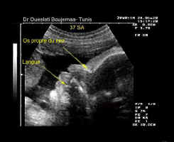 | Face fœtale normale vue de profil, montrant les os propres du nez, mesurables.  Site :  http://stim-imagerie.tripod.com/Gynecologie/FaceFoetale/FaceFoetale.htm

En pratique
Cependant, quelque soit la valeur du risque calculé (risque intégré ou risque total tenant compte de l’échographie morphologique), il suffit d’un seul des paramètres suivants pour que la décision d’amniocentèse soit proposée à la femme enceinte :

-âge supérieur à 38 ans
-antécédent de T21 dans la famille
-risque sérique supérieur à 1/250
-présence de l’un des signes d’appel échographique

- Voir la méthode de calcul du risque en fonction de la clarté nucale

